Zu BASS 13-33 Nr. 1.2

Bestimmungen   
für die Beschulung von Schülerinnen und Schülern im Förderschwerpunkt Geistige Entwicklung   
an allgemeinen Berufskollegs im Bildungsgang Ausbildungsvorbereitung   
gemäß § 18 Anlage A APO-BK

RdErl. d. Ministerium für Schule und Weiterbildung   
v. 24.03.2017 - 313-6.08.06.07-138197

Bezug:

RdErl. d. Ministeriums für Schule und Weiterbildung v. 19.06.2000   
(BASS 13-33 Nr. 1.2), zuletzt geändert durch RdErl. v. 23.02.2017 (ABl. NRW. 04/17)

Am 16. Oktober 2013 hat der nordrhein-westfälische Landtag das Erste Gesetz zur Umsetzung der VN-Behindertenrechtskonvention verabschiedet. Mit Wirkung vom 01. August 2016 haben Schülerinnen und Schüler im Förderschwerpunkt Geistige Entwicklung einen rechtlichen Anspruch, an einem allgemeinen Berufskolleg im Bildungsgang Ausbildungsvorbereitung gemäß § 18 Anlage A APO-BK bis zu drei Jahre beschult zu werden.

Der Bezugserlass (VV zu Anlage A) wird wie folgt geändert:

1. In der VV 18.1 zu § 18 Absatz 1 wird folgender Absatz angefügt:

„Für Schülerinnen und Schüler mit dem Förderschwerpunkt Geistige Entwicklung dient der Schulbesuch der Vorbereitung auf eine Erwerbstätigkeit. Ein dem Hauptschulabschluss gleichwertiger Abschluss kann nicht erworben werden.“

2. Die VV zu § 19 erhält folgende Nummer 19.1 zu Absatz 1:

„19.1 zu Absatz 1

Schülerinnen und Schüler mit dem Förderschwerpunkt Geistige Entwicklung können bis zu drei Jahre im Bildungsgang Ausbildungsvorbereitung unterrichtet werden.“

3. In der VV § 23.1.1 zu § 23 wird folgender 2. Satz angefügt: „Schülerinnen und Schüler mit dem Förderschwerpunkt Geistige Entwicklung erhalten am Ende des Schuljahres ein Zeugnis. Die Klassenkonferenz entscheidet darüber, ob die Schülerin oder der Schüler ein weiteres Jahr im Bildungsgang Ausbildungsvorbereitung beschult werden kann.“

4. Anlage A 2.3 - Seiten 1 bis 3 - erhält folgende Fassung:

Anlage A 2.3 - Seite 1 -

[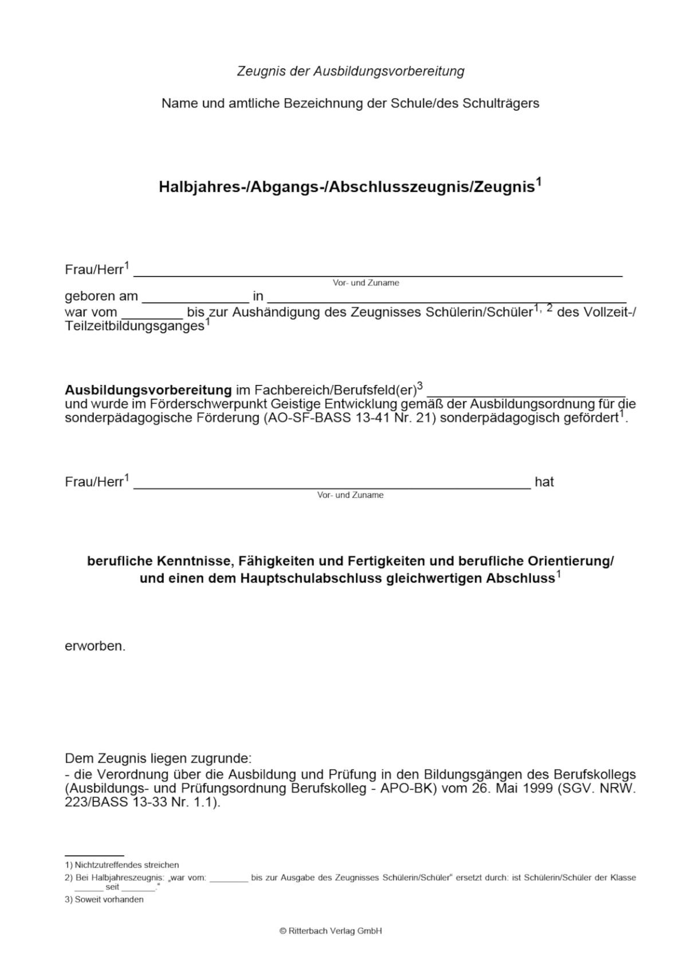](https://bass.schul-welt.de/3129.htm)

Anlage A 2.3 - Seite 2 -

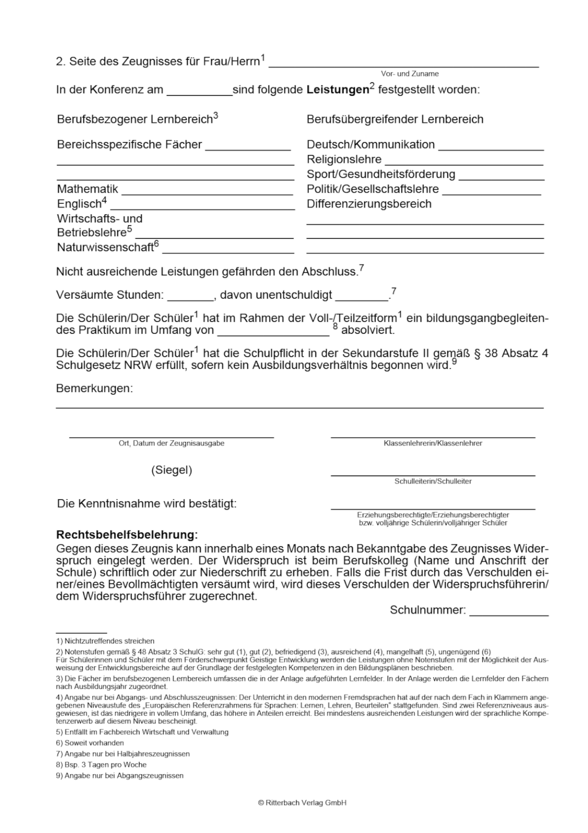

Anlage A 2.3 - Seite 3 -

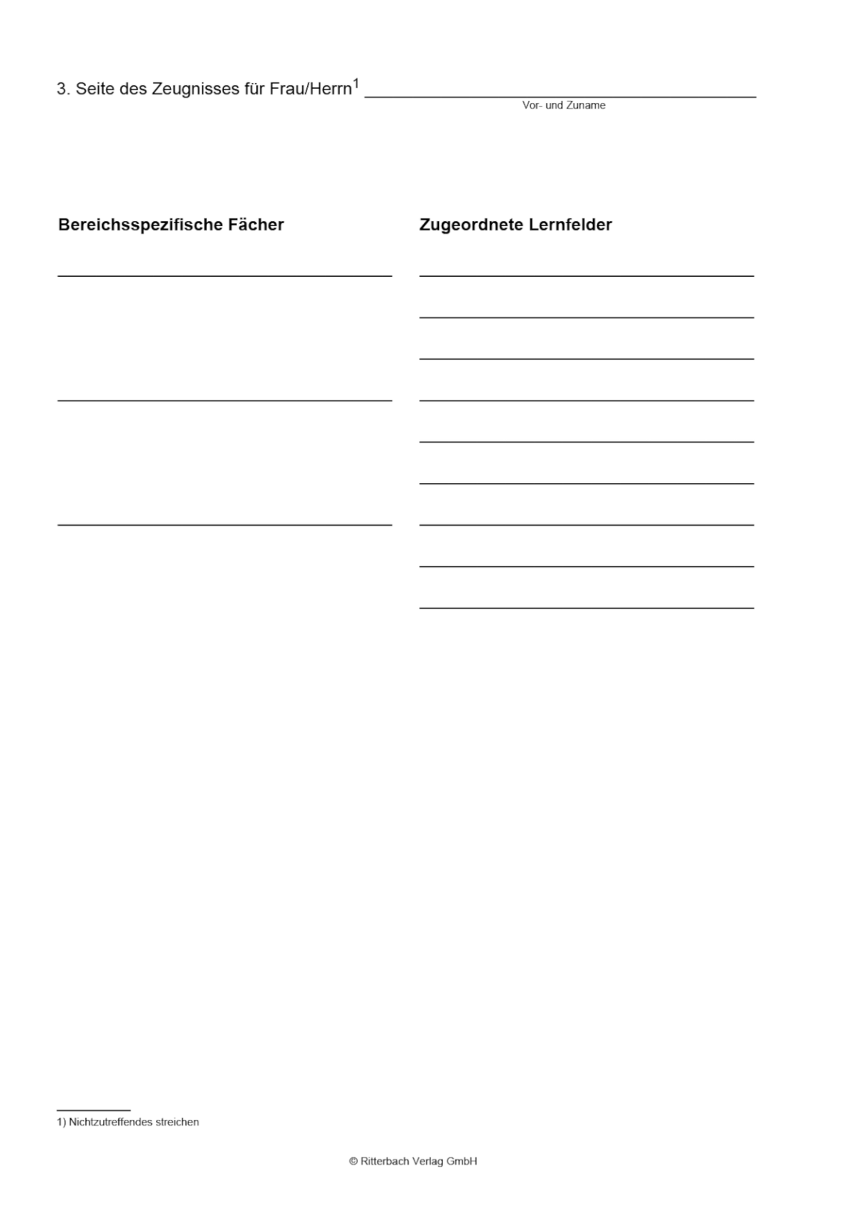

ABl. NRW. 04/2017 S. 43